项目拓扑结构

# 服务器端安装

|  |  |  |
| --- | --- | --- |
| 服务器软件 | 版本号 | 说明 |
| Ubuntu linux | 16.04 64位 server | 操作系统 |
| nginx | 最新版 | http静态服务器，反向代理 |
| Mongodb | 3.4版本或以上 | 数据库 |
| redis | 4.0或以上 | 数据结构服务器,跨进程中转数据使用 |
| Docker | 17.09.0-ce | 部署使用 |

# 拓扑结构

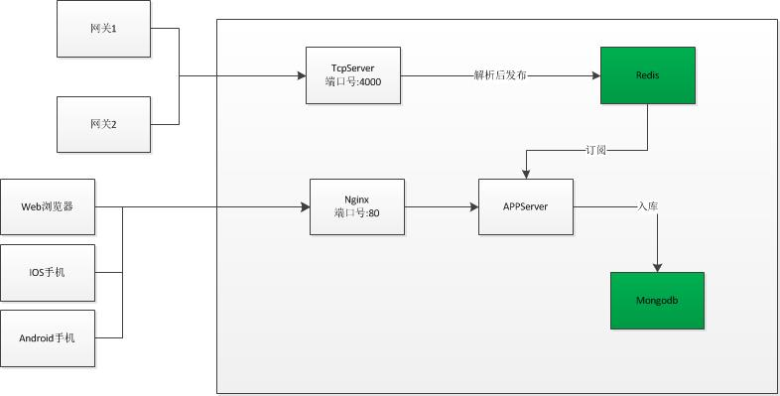

## 说明

1. 网关设备数据通过Tcp协议传递到TcpServer
2. TcpServer解析完以后，发布到Redis服务器
3. APPServer从Redis服务器订阅数据，解析后变成实时数据、历史数据和报警数据入库
4. APP和网页端通过APPServer获取数据